КГУ «Бастомарская средняя школа»

Открытый урок по математике тема: «Месяц»
1 класс

Учитель: Войтенко А.М.

2020-21 год
*В контексте тем: |  |  |  |  | «Путешествие», «Традиции и фольклор»
Школа: КГУ « Бастомарская средняя школа»
Дата: |  |  |  |  | ФИО учителя: Войтенко А.М.
Класс: 1 класс. |  |  |  |  | Количество присутствующих: 5  отсутствующих: 1
Тема урока: |  |  |  |  | Месяц
Цели урока: |  |  | 1.1.3.1 различать величины: время; выбирать меры и инструменты для их измерения; производить измерения.
Критерии успеха |  | К концу урока учащиеся должны:  - иметь представление о продолжительности временного промежутка — месяце;  - знать, что месяц — единица измерения времени; знать названия месяцев и их последовательность.
Привитие  ценностей |  | Ценности, основанные на национальной идее «Мәңгілік ел»: казахстанский патриотизм и гражданская ответственность; уважение; сотрудничество; труд и творчество; открытость; образование в течение всей жизни.
Межпредметные  связи |  | Естествознание - экскурсия по стендам «Уголок природы».
Навыки  использования  ИКТ |  | На данном уроке учащиеся не используют ИКТ. Возможный уровень:  - организованная деятельность  - самостоятельное изучение информации, обсуждение в группе; представление классу полученных выводов;
Предварительные  знания |  | Неделя — это промежуток времени, равный 7 суткам. Дни недели следуют друг за другом по порядку: понедельник, вторник, среда, четверг, пятница, суббота, воскресенье. Слово "неделя" заимствовано из персидского языка, в переводе означает "семь". Неделя — не основная единица измерения времени. Ею пользуются в основном в быту.
Ход урока
Этапы урока | Запланированная деятельность на уроке |  |  |  |  |  | Ресурсы
Начало урока | Создание положительного эмоционального настроя.  Ребята, вы наверно заметили, сегодня у нас с вами не обычный урок к нам пришли гости. Давайте поздороваемся все вместе на счёт три на трёх языках: Здравствуйте, Сәлеметсыз бе, Good mining.  Хорошо, сегодня мы с вами отправимся в путешествие на паровозике. Чтобы попасть на паровозик и узнать своё месте, как вы думаете, что нам нужно. (Билет). Верно.  Билеты у нас не простые, наша задача решить примеры и узнать свои места в вагонах , расставить по возрастанию.  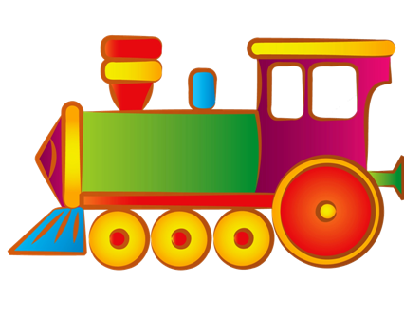  5 – 4=  М  10 – 8 =  Е  2+1=  С  5+1 =  2+2 =  Я  20 -15=  Ц
Середина урока | - Какое слово у вас получилось? (Месяц)  - А как вы думаете, какая у нас тема урока?  Верно, месяц. Сегодняшняя наша цель урока:  ввести понятие месяца как единицу измерения времени и  познакомиться с названиями месяцев и их очередностью.  Итак, начнём урок. Откройте учебник на стр. 24  Познакомимся с правилом, сначала его проговорит учитель, а потом все вместе:  Месяц – это большой промежуток времени. В одном месяце 4 недели и несколько дней. Месяцы следуют друг за другом по порядку.  Давайте запомним слово месяц на трёх языках :  Месяц, ай, month.  - Кто знает, какой сейчас месяц? (январь)  - А какой праздник был 31 декабря и к нам приходил Дед Мороз? (Верно Новый год)  - Какое это время года? (зима)  - Январь считается первым месяцем и началом нового года.  Обратите внимание на учебнике изображен круговорот, давайте его рассмотрим, итак с какого месяца начнем? (января)  Месяцы – это 12 братьев, которые не уступают друг другу и идут по порядку. Наша задача этот порядок запомнить. Повторим несколько раз вслух их порядок.  - А какие ещё есть сезоны времен года?  - Давайте определим их месяцы.  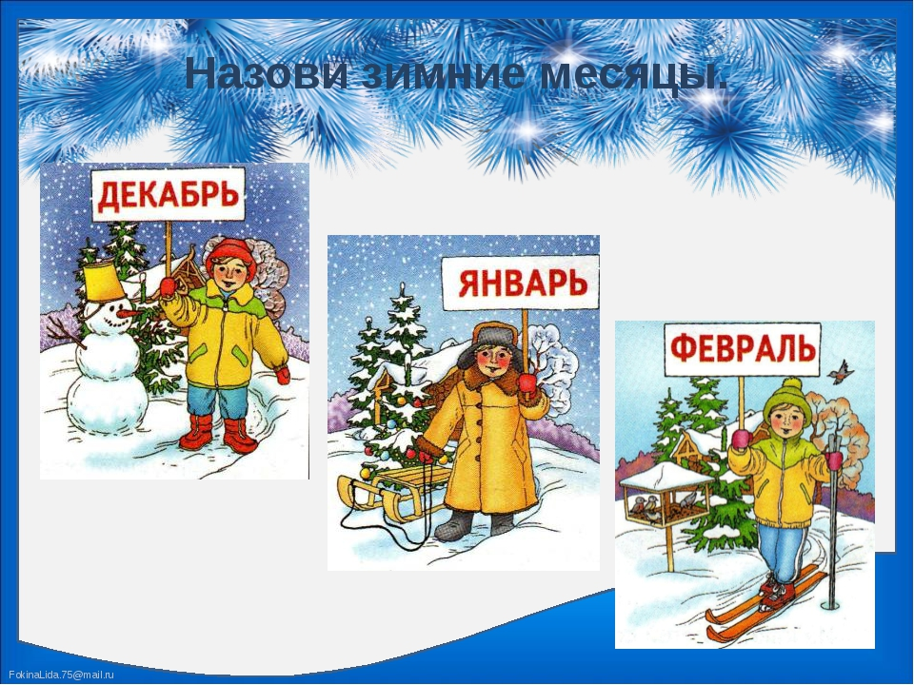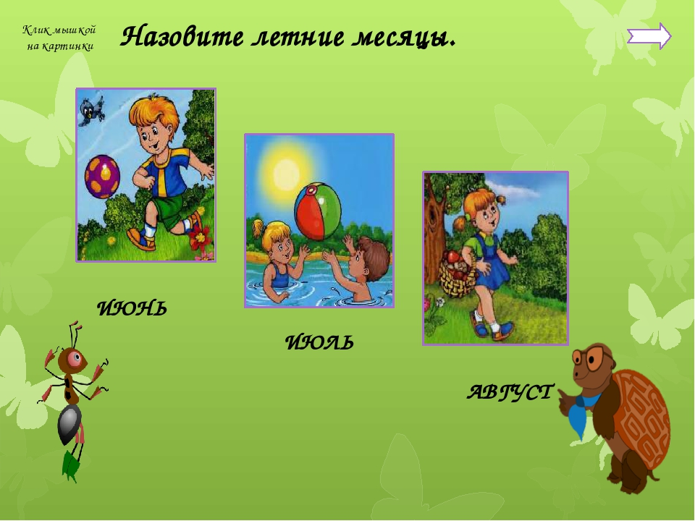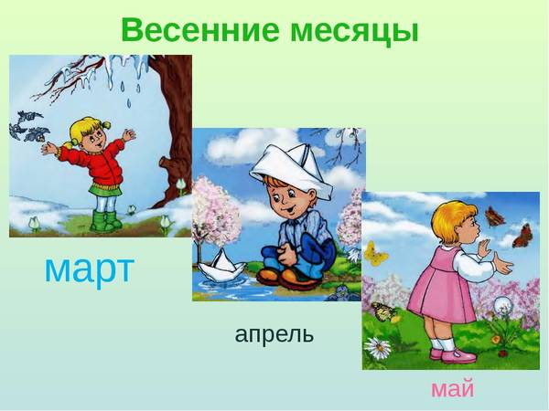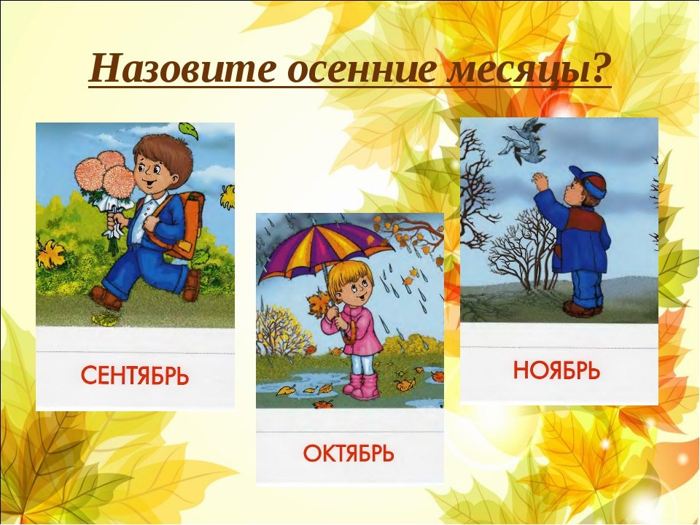 |  |  |  |  |  | Учебник:  Месяц, с. 24—25. Рабочая тетрадь:  Рабочий лист "Месяц", с. 21.  Трёхъязычие  Рабочий лист "Единицы измерения времени", с. 22.  Ресурсы:  - сюжетные картинки о временах года;  - карточки с названиями месяцев;  - настольный календарь;  - бумага формата A3;  цветные маркеры, ламинированный лист
Критерии успеха | Данные задания позволят первоклассникам применить в речи ключевые слова урока, названия месяцев, помогут запомнить последовательность месяцев в году.
А теперь заполним задание в прописи.
Нам понадобиться пропись на странице 21.
Заполним с помощью учебника последовательность месяцев и хором её повторим.
Поиграем в небольшую викторину, я вам вопрос, а вы ответ запишете в прописи:
- Какой сейчас месяц?
- Кто знает, какой месяц будет следующим?
- Какой месяц наступит через три месяца? В каком месяце твоё день рождения?
- В каком месяце казахстанцы отмечают День Независимости?
Экскурсия по стендам «Уголок природы».
Физминутка «Самолёт»
Давайте попробуем распределить месяцы по сезонам.
У вас на парте дерево, вы уже заметили оно не простое. Ваша задача расставить зимние месяцы к зиме, весенние к весне, осенние к осени и летние к лету.
Давайте проверим и оценим каждого «Хлопаем, если верно. И топаем, если допустил ошибку».
(После выполнения задания попросите ребят хором назвать месяцы в правильном порядке. )
Спросите учащихся, как они думают, что такое месяц. Выслушайте ответы и сообщите, что месяц — промежуток времени, равный 30 или 31 суточному дню (в феврале — 28 или 29).
Загадка « Сам дней не знает, а другим указывает». Ребята посмотрите, как вы думаете, что это? Запись дней по порядку по неделям и месяцам называют календарем. Давайте вспомним название недель.
Определи по календарю. Попросите школьников с помощью календаря на апрель (иллюстрация в учебнике) посчитать количество выходных дней и количество дней, в которые проходит кружок. Убедитесь в правильности решения — если ответы совпали или найдите ошибку и исправить ее. (ламинированные листы).

Ответы
- Суббота;
- 9 выходных дней;
- 8 занятий.
Самостоятельная работа. Ребята ваша задача ответить на вопросы в пропись стр 22.
  - Сколько дней в 1 неделе?
  - Какой месяц следует после июня?
  - В каком месяце отмечают Наурыз?
  - Сколько месяцев в году?
  - Сколько минут в 1 часе?
  - Сколько времени пройдёт от следующего вторника?
Попробуй. Задание по учебнику стр.25 Наша задача составить список именинников. Давайте составим свой календарь. Выберите свой месяц и приклейте его к календарю.
Формативное оценивание ( повторение)

Конец урока | Рефлексия. У вас на парте смайлики, изобразите и прикрепить к  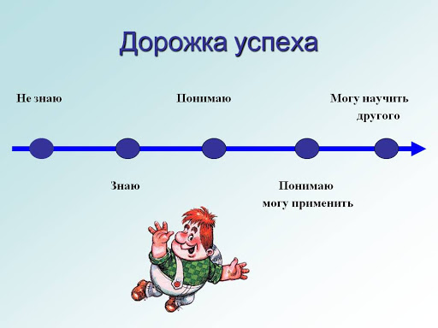  Давайте подведем итог :  - Какая сегодня была тема урока?  - Что такое месяц?  - Что вам понравилось на уроке?  Дом.задание: выучить название месяцев
Дифференциация  Каким образом Вы планируете оказать больше поддержки? Какие задачи Вы планируете поставить перед более способными учащимися? |  |  |  | Оценивание  Как Вы планируете проверить уровень усвоения материала учащимися? |  | Здоровье и соблюдение техники безопасности
Дополнительные задания На листах календаря напиши названия месяцев. Задание в рабочей тетради выполняется самостоятельно. Школьник должен написать названия месяцев в календаре. Задание направлено на запоминание правильного порядка месяцев и их названий.  Запиши ответы на вопросы. Учащиеся должны в рамках для ответов записать ответы на вопросы.  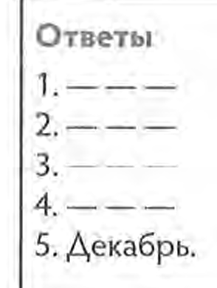 |  |  |  | Чтобы выяснить, на каком уровне ребята овладели учебным материалом, задайте вопросы:  - Какой сейчас идет месяц?  - Какое сейчас время года?  - Какой месяц был до этого?  - Какой месяц будет после того, как пройдет этот?  - В каком месяце мы отмечаем Наурыз?  - Сколько дней в феврале?  - В какой месяц ты будешь праздновать свой день рождения?  Проведите работу с учащимися по самооцениванию с помощью "Дорожка успеха" . |  | Музыкальная физкультминутка.

